附件一：法定代表人（单位负责人）身份证明或法人代表授权委托书
法定代表人（单位负责人）身份证明
（适用于无委托代理人的情况）

供应商名称：

姓名： 性别： 年龄： 职务：

系 （供应商名称）的法定代表人（单位负责人）。

特此证明。

附：法定代表人（单位负责人）身份证复印件。

身份证国徽页

身份证照片页

供应商： （盖章）
法定代表人（单位负责人）： （签字或盖章）
身份证号码：
联 系 方式：
年 月 日

法人代表授权委托书
（适用于有委托代理人的情况）
本人 （姓名）系 （供应商名称）的法定代表人（单位负责人），现委托 （姓名）为我方代理人。代理人根据授权，以我方名义签署、澄清、说明、补正、递交、撤回、修改 （项目名称） (项目编号) (标段号)报名资料、响应文件、签订合同和处理有关事宜，其法律后果由我方承担。
委托期限： 。（可参考：自本委托书签署之日起至响应文件有效期满）
代理人无转委托权。
附：法定代表人（单位负责人）身份证复印件。

身份证国徽页

身份证照片页

附：委托代理人身份证复印件。

身份证国徽页

身份证照片页

供应商： （盖章）
法定代表人（单位负责人）： （签字或盖章）
身份证号码：
委托代理人： （签字）
身份证号码：
联 系 方式：
年 月 日

附件二：
“信用中国”网站（www.creditchina.gov.cn）“黑名单”栏截图
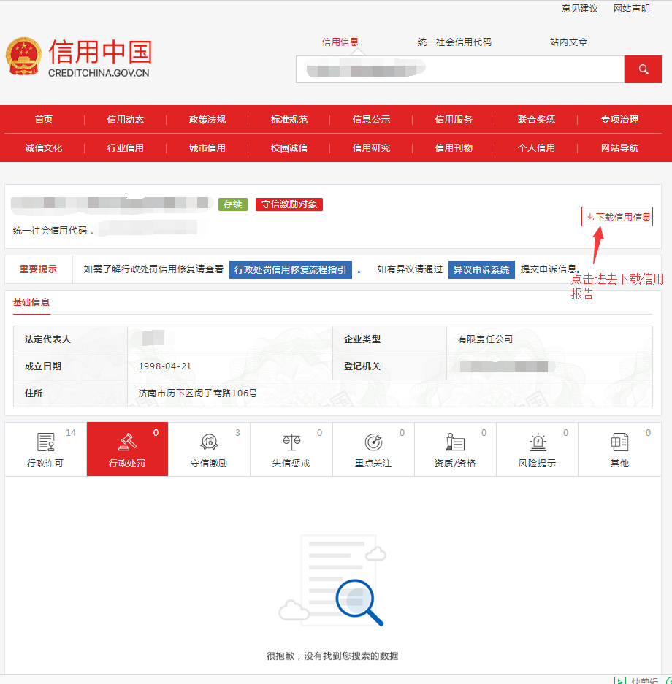

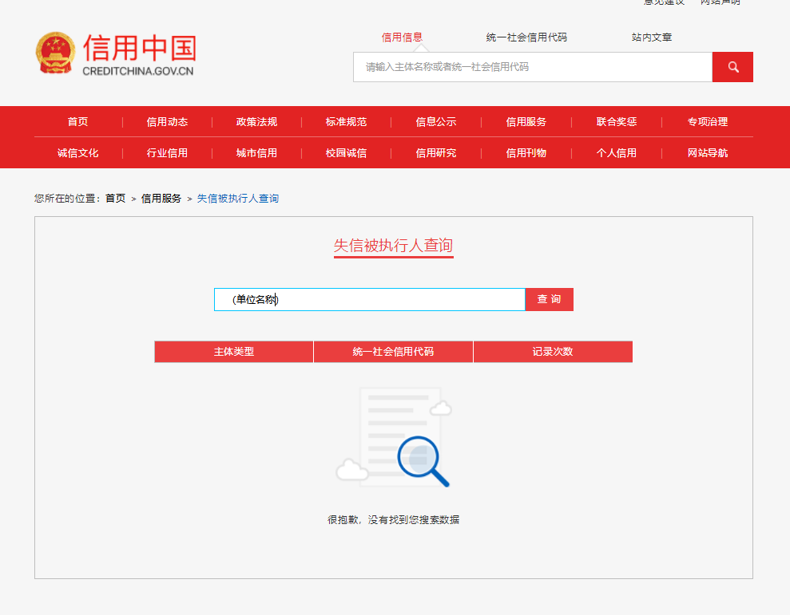
企业工商信息系统（www.gsxt.gov.cn） “严重违法失信企业名单”栏查询截图
